**团队郊游计划**

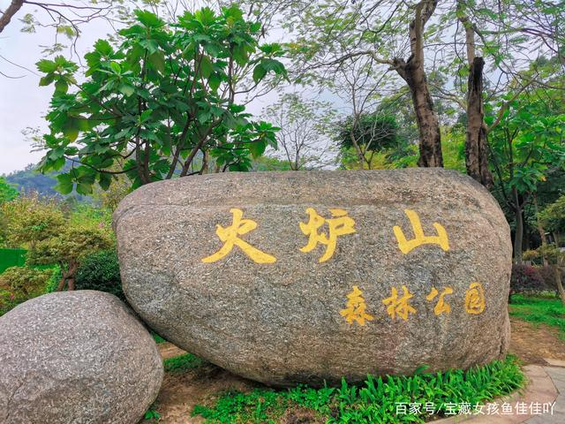

**时间**：2022 年 5月 14 日（星期六） 11：00

**地点**：火炉山森林公园北门：广州市天河区凤凰街柯木朗打石坳街7号

具体时间安排：

11：00 火炉山森林公园北门集合

11：00-17:00 爬山活动。（午餐自理，请大家自备零食，饮料和水等，大家聚在一起吃）

期间可以找一块草地，打牌，玩游戏等。（大家有什么游戏，类似狼人杀等可以带着哈，野餐垫啥的）

17：00 农家乐晚饭 地点：岑村柴火鸡，在靠近火炉山森林公园南门的地方。

**注意事项**

1. 当天天气比较炎热，建议大家自备防晒衣、防晒霜和帽子等物品。
2. 活动中注意安全，勿做危险动作，照顾好未成年人。
3. 不擅自离开团队，如有意外情况请及时和组织者联系。
4. 请大家自行保管贵重物品，保持手机有充足的电量。